МИНИСТЕРСТВО ОБРАЗОВАНИЯ И НАУКИ РОССИЙСКОЙ ФЕДЕРАЦИИ

Федеральное государственное бюджетное образовательное учреждение

высшего образования

«Вятский государственный университет»

( «ВятГУ»)

Факультет автоматики и вычислительной техники

Кафедра электронных вычислительных машин

ИССЛЕДОВАНИЕ ТОПОЛОГИЙ ВЫЧИСЛИТЕЛЬНЫХ СИСТЕМ

Отчет по лабораторной работе №6 дисциплины

«Высокопроизводительные вычислительные комплексы»

Вариант №2

Выполнил студент группы ИВТ-42 _____________________/Губин А.Е./

Проверил преподаватель кафедры ЭВМ ______________/Вожегов Д.В./

г. Киров 2017

**Задание №1.**

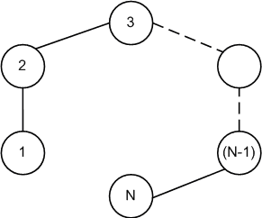

Рассчитайте следующие характеристики сети

с линейной топологией:

Размер сети, диаметр, порядок узла, число связей, ширина бисекции, симметричность.

Число узлов - 39

Результаты расчета характеристик приведены в таблице 1.

Таблица 1 - Характеристики сети с линейной топологией

|  |  |  |
| --- | --- | --- |
| **Характеристика сети** | **Формула** | **Значение** |
| Размер сети N |  | 39 |
| Диаметр сети D | D = N – 1 | 38 |
| Порядок узла d | d = 2 | 2 |
| Число связей I | I = N – 1 | 38 |
| Ширина бисекции B | B = 1 | 1 |
| Симметричность |  | Нет |

**Задание №2.**

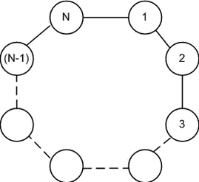

Рассчитайте следующие характеристики сети

с кольцевой топологией:

Размер сети, диаметр, порядок узла, число связей, ширина бисекции, симметричность.

Число узлов - 27

Результаты расчета характеристик приведены в таблице 2.

Таблица 2 - Характеристики сети с кольцевой топологией

|  |  |  |
| --- | --- | --- |
| **Характеристика сети** | **Формула** | **Значение** |
| Размер сети N |  | 27 |
| Диаметр сети D | D = | 13 |
| Порядок узла d | d = 2 | 2 |
| Число связей I | I = N | 27 |
| Ширина бисекции B | B = 2 | 2 |
| Симметричность |  | Да |

**Задание №3.**

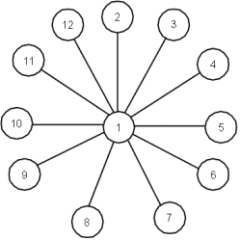

Рассчитайте следующие характеристики сети

с топологией звезда:

Размер сети, диаметр, порядок узла, число связей, ширина бисекции, симметричность.

Результаты расчета характеристик приведены в таблице 3.

Таблица 3 - Характеристики сети со звездообразной топологией

|  |  |  |
| --- | --- | --- |
| **Характеристика сети** | **Формула** | **Значение** |
| Размер сети N |  | 12 |
| Диаметр сети D | D = 2 | 2 |
| Порядок узла d | d = 1 | 1 |
| Число связей I | I = N - 1 | 11 |
| Ширина бисекции B | B = 1 | 1 |
| Симметричность |  | Нет |

**Задание №4.**

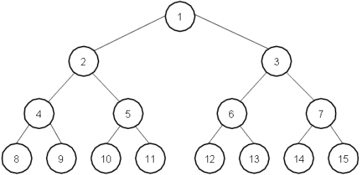

Рассчитайте следующие характеристики сети с топологией двоичное дерево:

Размер сети, диаметр, порядок узла, число связей, ширина бисекции, симметричность

Результаты расчета характеристик приведены в таблице 4.

Таблица 4 - Характеристики сети с древовидной топологией

|  |  |  |
| --- | --- | --- |
| **Характеристика сети** | **Формула** | **Значение** |
| Размер сети N |  | 15 |
| Высота дерева h | h = log2 N | 6 |
| Диаметр сети D | D = 2·(h - 1) | 3 |
| Порядок узла d | d = 3 | 3 |
| Число связей I | I = N - 1 | 14 |
| Ширина бисекции B | B = 1 | 1 |
| Симметричность |  | Нет |

**Задание №5.**

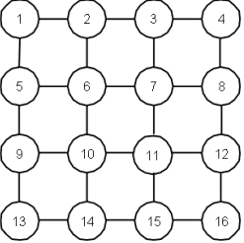

Рассчитайте следующие характеристики сети с топологией двумерная решетка:

Размер сети, диаметр, порядок узла, число связей, ширина бисекции, симметричность.

Результаты расчета характеристик приведены в таблице 5.

Таблица 5 - Характеристики сети с топологией «Двумерная решетка»

|  |  |  |
| --- | --- | --- |
| **Характеристика сети** | **Формула** | **Значение** |
| Размер сети N |  | 16 |
| Размерность сети m |  | 4 |
| Диаметр сети D | D = 2·(m - 1) | 6 |
| Порядок узла d | d = 4 | 4 |
| Число связей I | I = 2·N – 2·m | 24 |
| Ширина бисекции B | B = m | 4 |
| Симметричность |  | Нет |

**Задание №6.**

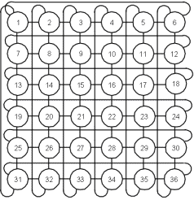

Рассчитайте следующие характеристики сети с тороидальной топологией:

Размер сети, диаметр, порядок узла, число связей, ширина бисекции, симметричность.

Результаты расчета характеристик приведены в таблице 6.

Таблица 6 - Характеристики сети с тороидальной топологией

|  |  |  |
| --- | --- | --- |
| **Характеристика сети** | **Формула** | **Значение** |
| Размер сети N |  | 36 |
| Размерность сети m |  | 6 |
| Диаметр сети D |  | 6 |
| Порядок узла d | d = 4 | 4 |
| Число связей I | I = 2·N | 72 |
| Ширина бисекции B | B = 2·m | 12 |
| Симметричность |  | Да |

**Задание №7.**

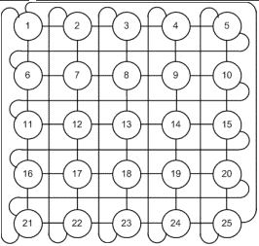

Рассчитайте следующие характеристики сети

с витой тороидальной топологией:

Размер сети, диаметр, порядок узла, число связей, ширина бисекции, симметричность.

Результаты расчета характеристик приведены в таблице 7.

Таблица 7 - Характеристики сети с витой тороидальной топологией

|  |  |  |
| --- | --- | --- |
| **Характеристика сети** | **Формула** | **Значение** |
| Размер сети N |  | 25 |
| Размерность сети m |  | 5 |
| Диаметр сети D | D = m - 1 | 4 |
| Порядок узла d | d = 4 | 4 |
| Число связей I | I = 2·N | 50 |
| Ширина бисекции B | B = 2·m | 10 |
| Симметричность |  | Да |

**Задание №8.**

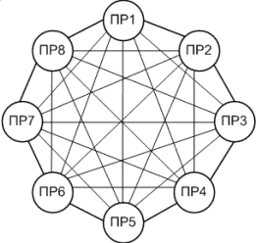

Рассчитайте следующие характеристики сети с полносвязной топологией:

Размер сети, диаметр, порядок узла, число связей, ширина бисекции, симметричность.

Результаты расчета характеристик приведены в таблице 8.

Таблица 8 - Характеристики сети с полносвязной топологией

|  |  |  |
| --- | --- | --- |
| **Характеристика сети** | **Формула** | **Значение** |
| Размер сети N |  | 8 |
| Диаметр сети D | D = 1 | 1 |
| Порядок узла d | d = N - 1 | 7 |
| Число связей I |  | 28 |
| Ширина бисекции B |  | 16 |
| Симметричность |  | Да |

**Задание №9.**

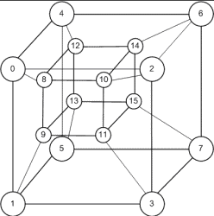

Рассчитайте следующие характеристики сети с топологией четырехмерный гиперкуб:

Размер сети, диаметр, порядок узла, число связей, ширина бисекции, симметричность

Результаты расчета характеристик приведены в таблице 9.

Таблица 9 - Характеристики сети с топологией «Четырехмерный гиперкуб»

|  |  |  |
| --- | --- | --- |
| **Характеристика сети** | **Формула** | **Значение** |
| Размер сети N |  | 16 |
| Размерность сети m |  | 4 |
| Диаметр сети D | D = m | 4 |
| Порядок узла d | d = m | 4 |
| Число связей I |  | 32 |
| Ширина бисекции B |  | 8 |
| Симметричность |  | Да |

**Задание №10**

Рассчитать время решения задачи на ВС с линейной топологией, содержащей 16 процессоров.

В заданиях 10 - 14 время передачи и обработки процесса одинаково и равно 1с.

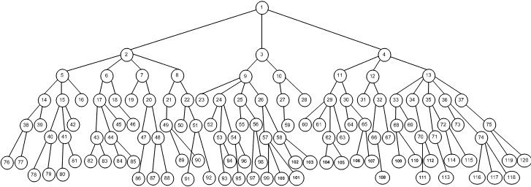

Временная диаграмма распределения команд по процессорам ВС с линейной топологией показана на рисунке 1.

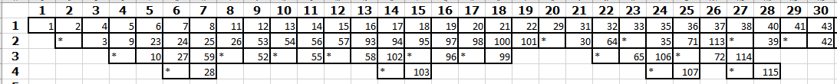



Рисунок 1 – Временная диаграмма распределения команд по процессорам ВС с линейной топологией

Т = 62 с - время решения задачи на ВС с линейной топологией

**Задание №11**

Рассчитать время решения задачи на ВС с кольцевой топологией, содержащей 16 процессоров.

Временная диаграмма распределения команд по процессорам ВС с кольцевой топологией показана на рисунке 2.

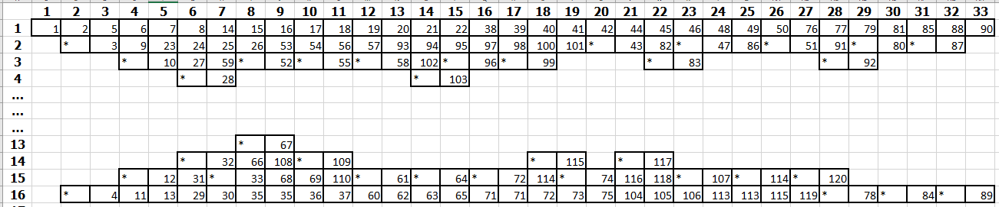

Рисунок 2 - Временная диаграмма распределения команд по процессорам ВС с кольцевой топологией

Т = 33 с - время решения задачи на ВС с кольцевой топологией

**Задание №12**

Рассчитать время решения задачи на ВС с топологией «Двумерная решетка», содержащей 16 процессоров

Временная диаграмма распределения команд по процессорам ВС с топологией «Двумерная решетка» показана на рисунке 3.

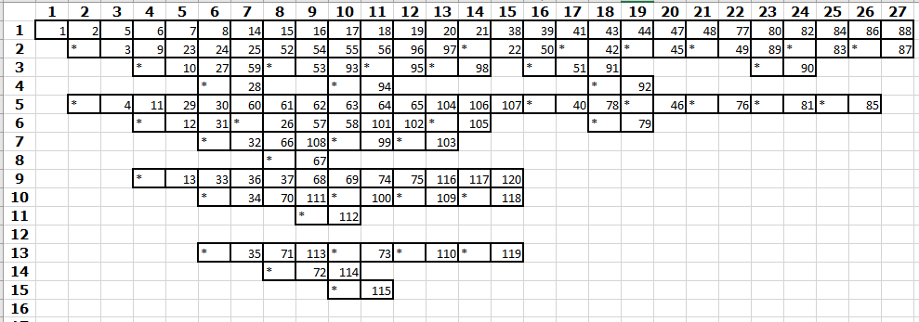

Рисунок 3 - Временная диаграмма распределения команд по процессорам ВС с топологией «Двумерная решетка»

Т = 27 с - время решения задачи на ВС с топологией «Двумерная решетка».

**Задание №13**

Рассчитать время решения задачи на ВС с тороидальной топологией, содержащей 16 процессоров

Временная диаграмма распределения команд по процессорам ВС с тороидальной топологией показана на рисунке 4.

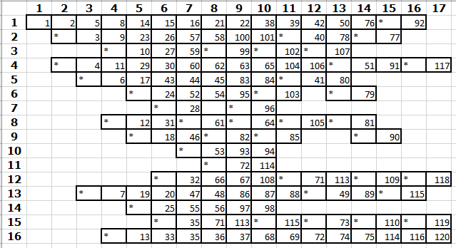

Рисунок 4 - Временная диаграмма распределения команд по процессорам ВС с тороидальной топологией

Т = 17 с - время решения задачи на ВС с тороидальной топологией.

**Задание №14**

Рассчитать время решения задачи на ВС с топологией «Четырехмерный гиперкуб», содержащей 16 процессоров

Временная диаграмма распределения команд по процессорам ВС с топологией «Четырехмерный гиперкуб» показана на рисунке 5.

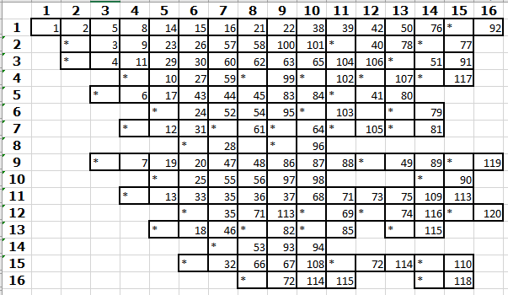

Рисунок 5 - Временная диаграмма распределения команд по процессорам ВС с топологией «Четырехмерный гиперкуб»

Т = 16 с - время решения задачи на ВС с топологией «Четырехмерный гиперкуб».

**Выводы:**

Время решения задач при разных топологиях представлено в таблице 1.

Таблица 1 – Время решения задачи

|  |  |
| --- | --- |
| Топология | Время решения задачи, сек |
| Линейная | 62 |
| Кольцевая | 33 |
| Двухмерная решетка | 27 |
| Тороидальная | 17 |
| Четырехмерный гиперкуб | 16 |

В ходе лабораторной работы был проведен анализ топологий вычислительных систем. Результат анализа представлен в таблице 2. Для удобства сравнения было решено взять одинаковое количество процессоров – 16.

Таблица 2 – Характеристики различных топологий ВС

|  |  |  |  |  |  |  |  |  |  |
| --- | --- | --- | --- | --- | --- | --- | --- | --- | --- |
| Топология ВС | Размер сети, N | Диаметр сети, D | Порядок узла, d | Число связей, I | Ширина бисекции, B | Симме-  тричность | Стоимость процессоров, ден.ед. | Стоимость связей, ден.ед. | Стоимость ВС, ден.ед. |
| Линейная | 16 | 15 | 2 | 15 | 1 | Нет | 96 | 30 | 126 |
| Кольцевая | 16 | 7 | 2 | 16 | 2 | Да | 96 | 32 | 128 |
| Звезда | 16 | 2 | 15 | 15 | 1 | Нет | 96 | 30 | 126 |
| Двоичное дерево | 16 | 8 | 3 | 15 | 1 | Нет | 96 | 30 | 126 |
| Двумерная решетка | 16 | 6 | 4 | 24 | 4 | Нет | 96 | 48 | 144 |
| Тороидальная | 16 | 4 | 4 | 32 | 8 | Да | 96 | 64 | 160 |
| Витая тороидальная | 16 | 4 | 4 | 32 | 8 | Да | 96 | 64 | 160 |
| Полносвязная | 16 | 1 | 15 | 120 | 16 | Да | 96 | 240 | 336 |
| Четырехмерный гиперкуб | 16 | 4 | 4 | 32 | 8 | Да | 96 | 64 | 160 |

Проанализировав данные, представленные выше, можно сделать вывод, что наибольшее число связей содержит система с полносвязной топологией (I=120), наименьшее – системы с топологиями звезда, двоичное дерево и с линейной топологией (I=15). Количество связей влияет на такие характеристики системы, как стоимость и надежность, а именно, чем больше связей, тем выше стоимость системы, но при этом выше надежность. Диаметр сети, показывающий длительность передачи сообщения между двумя самыми удаленными узлами, влияет на производительность системы. Самый большой диаметр у системы с линейной топологией (D=15), поэтому у такой системы самая низкая производительность. Самый меньший диаметр сети у системы с полносвязной топологией (D=1), следовательно, у такой системы производительность самая высокая.

Чтобы определить, какая система является самой оптимальной, нужно ввести коэффициент оптимальности, определяющийся следующим образом:

Копт = Кнад*Кпр/Ст,

где Кнад = I/N – коэффициент надежности,

Кпр = B/D – коэффициент производительности,

Ст – стоимость системы.

Коэффициенты оптимальности систем представлены в таблице 2.

Таблица 3 – Сравнение систем по коэффициенту оптимальности и времени решения задачи

|  |  |  |
| --- | --- | --- |
| Топология ВС | Копт | Время решения задачи, с |
| Линейная | 0,000496 | 62 |
| Кольцевая | 0,002232 | 33 |
| Звезда | 0,00372 | - |
| Двоичное дерево | 0,00093 | - |
| Двумерная решетка | 0,006944 | 27 |
| Тороидальная | 0,009375 | 17 |
| Витая тороидальная | 0,009375 | - |
| Полносвязная | 0,178571 | - |
| Четырехмерный гиперкуб | 0,009375 | 16 |

Учитывая время решения задачи, рассчитанное для пяти топологий, и коэффициент оптимальности, можно сделать вывод, что тороидальная топология и топология четырехмерный гиперкуб имеют почти одинаковые значения.

Проанализировав данные, представленные в таблицах 2 и 3, можно выделить следующие преимущества и недостатки топологий:

Линейная система:

+ Низкая стоимость;

+ Простота добавления новых узлов.

– Низкая производительность при большом числе узлов;

– Низкая отказоустойчивость (надежность).

Кольцевая топология:

+ Низкая стоимость.

– Производительность выше, чем у линейной топологии, но при сравнении с другими топологиями достаточно низкая;

– Низкая отказоустойчивость;

– При добавлении нового узла требуется демонтаж системы.

Топология звезда:

+ Высокая производительность системы вне зависимости от количества узлов, так как диаметр всегда равен двум;

+ Низкая стоимость, как и у линейной системы;

+ Простота добавления новых узлов.

– Низкая надежность, так как выход из строя центрального узла приведет к краху всей системы;

– Требуется большое число коммутаторов для связи центрального узла с периферийными.

Топология двоичное дерево:

+ Низкая стоимость, как и у линейной системы.

– Низкая производительность, так как при большом количестве передаваемых сообщений может произойти затор при переходе от звена к звену, находящихся на разных уровнях, из-за низкой пропускной способности сети;

– Низкая надежность, так как при отказе узла на более высоком уровне приведет к неработоспособности значительной части системы.

Топология двумерная решетка:

+ Стоимость выше, чем у линейной, звезды и дерева, но не на много;

+ Надежность системы выше, чем у описанных выше систем;

+ Время решения задачи значительно меньше, чем у линейной системы;

+ Позволяет обрабатывать двумерные массивы.

– Сложность добавления новых узлов, так как требуется демонтаж системы;

– Средняя производительность.

Тороидальная топология:

+ Высокая производительность;

+ Высокая надежность;

+ Стоимость средняя, превышает стоимость линейной системы и двумерной решетки, но не сильно.

– Сложность добавления новых узлов, так как требуется демонтаж системы.

Полносвязная топология:

+ Самая высокая производительность;

+ Самая высокая надежность.

– Очень высокая стоимость;

– Требуется много коммутаторов для обеспечения взаимодействия с большим числом узлов;

– Сложность добавления новых узлов.

Четырехмерный гиперкуб:

+ Высокая производительность;

+ Высокая надежность;

+ Стоимость средняя, превышает стоимость линейной системы и двумерной решетки, но не сильно.

– Сложность добавления новых узлов, так как требуется демонтаж системы.

Исходя из данных таблицы 3, оптимальной можно считать систему с полносвязной топологией. Но, так как в таблице 3 приведены значения коэффициента оптимальности для небольшого количества узлов – шестнадцати, то при увеличении числа узлов стоимость системы с полносвязной топологией сильно возрастет по сравнению с системами с тороидальной топологией и топологией четырехмерного гиперкуба. Следовательно, можно сделать вывод, что полносвязную топологию рассматривать в качестве самой оптимальной системы не следует.

Для определения самой оптимальной системы, исходя из значений таблицы 3, можно выделить топологию гиперкуба и тороидальную, так как они имеют высокий коэффициент оптимальности и меньшее время решения задачи. Для того чтобы определить, какая из этих топологий лучше, следует рассмотреть масштабируемость данных систем.

Под масштабируемостью понимается добавление новых узлов. При добавлении новых процессоров производительность обоих систем будет расти. Но увеличение размерности гиперкуба на 1 ведет к удвоению числа его узлов, увеличению порядка узлов и диаметра сети на единицу, в то время как при увеличении размерности на 1 тороидальной топологии не приведет к увеличению порядка узлов и диаметра сети (таблица 4) и не приведет к значительному увеличению числа узлов.

Таблица 4 – Сравнение тороидальной топологии и гиперкуба

|  |  |  |  |  |  |  |  |  |  |  |  |
| --- | --- | --- | --- | --- | --- | --- | --- | --- | --- | --- | --- |
| Тороидальная топология | | | | | | Гиперкуб | | | | | |
| I | m | D | d | N | Ст | I | m | D | d | N | Ст |
| 32 | 4 | 4 | 4 | 16 | 160 | 32 | 4 | 4 | 4 | 16 | 160 |
| 50 | 5 | 4 | 4 | 25 | 250 | 80 | 5 | 5 | 5 | 32 | 352 |
| 72 | 6 | 6 | 4 | 36 | 360 | 192 | 6 | 6 | 6 | 64 | 768 |
| 98 | 7 | 6 | 4 | 49 | 490 | 448 | 7 | 7 | 7 | 128 | 1664 |
| 128 | 8 | 8 | 4 | 64 | 640 | 1024 | 8 | 8 | 8 | 256 | 3584 |

Таким образом, оптимальной системой является система с тороидальной топологией в тех случаях, когда требуется небольшое число узлов для решения задачи, так как с увеличением числа узлов возрастает диаметр сети, что снижает быстродействие. Гиперкуб является оптимальной топологией в случаях, когда требуется высокая производительность и надежность, однако при этом его недостатком будет являться высокая стоимость.